Dans l'école

Ich gehe gerne in die Schule. In der Klasse sind 30 Schüler. Es sind Mädchen und Jungen. Die meisten Lehrer sind nett und der Schuldirektor auch. Neben mir in der Schulbank sitzt mein bester Freund Klaus. Florian ist ein Klassenkamerad. Er ist auch ein Freund. Im Rucksack habe ich ein Buch, Papier zum Schreiben, zwei Kugelschreiber, Buntstifte, Bleistifte und einen Radiergummi. Das Lineal brauche ich für Mathematik. Da bin ich nicht gut. Ich verstehe die Aufgaben nicht richtig.

In der Pause ist es immer lustig. Wir essen und trinken etwas. In einer großen Pause gehen wir in den Hof und spielen Fußball. Diese Pause ist immer zu kurz.

Ich mag nicht alle Schulfächer gleich gerne. Sport ist mein Lieblingsfach. Sport könnte jeden Tag sein. Deutsch ist eine schwere Sprache. Ich muss viele Übungen machen. Dann kann ich es bald besser. Englisch spreche ich gut. Ich mache nur wenige Fehler. Auch Biologie und Kunst habe ich gerne. Biologie ist interessant. Ich mag Tiere. Auch Geschichte interessiert mich sehr.

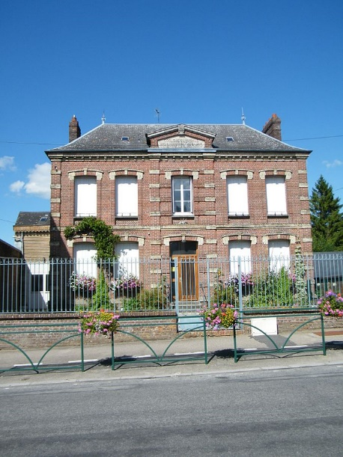

Vor den Ferien schreiben wir noch zwei Schularbeiten. Eine in Deutsch und eine in Englisch. Ich hoffe, ich bekomme eine gute Note.

Der Arzt gibt Peter ein Rezept. „Ich verschreibe Ihnen Medikamente, die holen Sie bitte aus der Apotheke. Nehmen Sie morgens eine Tablette und am Abend einen Löffel Hustensaft.“

„Darf ich morgen Fußball spielen?“

„Nein, das dürfen Sie nicht. Sie müssen drei Tage im Bett bleiben und sollten viel Tee mit Honig trinken. In einer Woche dürfen Sie wieder Fußball spielen. Ich wünsche Ihnen gute Besserung!“